Сальникова Елена Ивановна

МОУ «Брюховская основная общеобразовательная школа»

структурное подразделение

«Начальная школа – детский сад д. Мичура»

Воспитатель

# Совместная деятельность для детей старшего дошкольного возраста

# «Здравствуй, Олимпиада!»

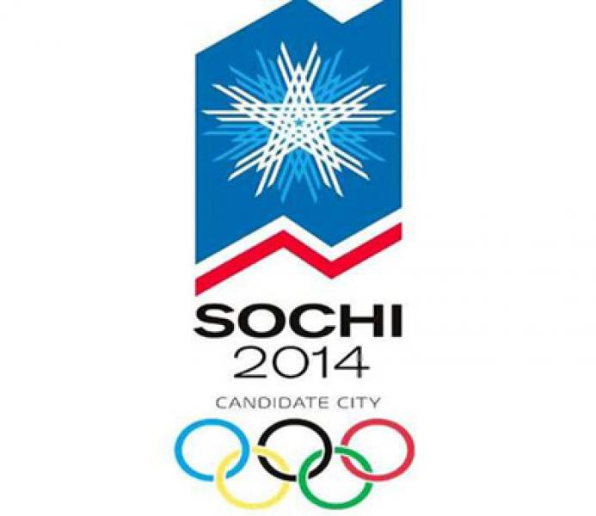

**Цель:** Формирование у детей старшего дошкольного возраста представления об Олимпийских играх современности как части общечеловеческой культуры.

**Задачи:**

Образовательная область «Познание»:

Расширить представление детей о зимних видах спорта, совершенствовать пространственные, количественные, временные представления. Закрепить знания о символике и ритуале открытия Олимпийских игр, расширить знания о зимних видах сорта.

Образовательная область «Коммуникация»

Познакомить с новыми словами: названия зимних видов спорта, названия символов олимпиады, название талисманов сочинской олимпиады.

Образовательная область «Физическая культура»:

Удовлетворить потребность в двигательной активности; воспитывать товарищеское отношение друг к другу, взаимовыручку, честность, справедливость, умение заниматься в команде. Развивать интерес к зимним видам спорта, формировать желание заниматься физкультурой.

Образовательная область «Социализация»:

* Воспитывать здоровый дух союзничества соперничества (через подвижные игры, умение переживать за свою команду, достойно встречать поражение). Воспитывать чувство патриотизма, нравственные качества (взаимовыручка, ответственность, сопереживание).

Образовательная область «Музыка»:

Учить двигаться под музыку, выполнять ритмичные движения в такт музыке.

**Интегрируемые образовательные области:**

Познание + Физическая культура + Коммуникация + Социализация + Музыка

**Детская активность:**

* игровая,
* двигательная,
* продуктивная,
* коммуникативная.

**Оборудование:**

* Флаг России;
* Эмблемы олимпиады в Сочи:
* олимпийский флаг,
* гимн олимпиады,
* девиз олимпиады,
* олимпийский огонь,
* талисманы олимпиады (медведь, заяц, леопард),
* Карта физическая;
* Глобус; 5 магнитиков, под цвет колец.
* Календарь;
* Костюмы для персонажей;
* Проектор;
* Ноутбук,
* Музыкальный центр

**Спортивное оборудование:**

* «Биатлон» - детские лыжи (2 пары), 2 стойки для дартс, 2 дартс, 4 ленты;
* «Бобслей» - 4 кегли, 2 ленты, 12 жетонов, 4 «боба»
* «Керлинг» - 2 кегли, 4 щетки, 2 камня;

**Музыка:**

* Гимн России - видеоклип;
* Гимн Сочинской олимпиады;
* Гимн олимпиады 80 – х годов;
* Музыкальная игра для фигурного катания;
* Музыкальные заставки для игр.

**Ход занятия**

Слайд 1

**1 этап - организационный**

Дети сидят в зале (в спортивной форме), свободный стул между детьми. Воспитатель входит в зал, в костюме олимпийского мишки 80 – х годов.

**Сюрпризный момент**

- Здравствуйте, девочки, здравствуйте, мальчики. Здравствуйте, взрослые. *(Воспитатель ходит по залу и ищет свободное место)* Вы меня узнали? Я Мишка, но не простой, а Олимпийский. Я работал талисманом на Олимпиаде в Москве, еще тогда когда вашим мамы и папы были такте же маленькие, как вы. А сейчас я хочу попасть в Сочи на олимпиаду. Как вы думаете, успею? (ответы детей)

- Посмотрите на предметы, которые лежат на столе *(календарь, глобус, карта)* и выберите тот, который нам поможет это сделать? (календарь)

-Давайте сосчитаем, сколько дней осталось до открытия Олимпиады?

*(Воспитатель достает календарь и кладет его перед ребятами)*

**Работа с календарем**

-Какой сейчас месяц? Какой он по счету в календаре? А число? Давайте найдем месяц и число на календаре. Кто из вас знает, когда начинается олимпиада в Сочи? Давайте сосчитаем, сколько дней осталось до начала Олимпиады?

- Далеко ли от нас находится город Сочи? Какой предмет, который лежит на столе нам поможет это узнать?

- Давайте посмотрим на карте, далеко ли от нас находится город Сочи?

**Работа с картой**

*(Поставить фишку, где находится город Пермь и село Елово)*

-Самолеты из Елово летают? А поезда ходят? А автобусы? Не успею..? Как жаль. Как же мне быть, что делать? Ребята, а вы можете мне помочь? Что надо для этого сделать, чтобы я попал на олимпиаду. (ответы детей)

-Давайте устроим олимпиаду здесь, только назовем ее «Малая олимпиада». Ребята, как вы думайте почему она будет называться «малая олимпиада» ? (ответы детей)

**2 этап - подготовка детей к работе на основном этапе**

**-** Что такое олимпийские игры? (ответы детей)

- Олимпийские игры – это соревнования**,** которые проходят каждые 4 года, на них приезжают спортсмены со всего мира, каждый мечтает выступить и победить.

- Чтобы нам открыть здесь Малую олимпиаду, нужно выполнить все правила.

Слайд 2

-Какие символы олимпиады вы знаете?  *(ответы детей)*

**Беседа о флаге**

- Одним из символов является флаг. Ребята, что вы знаете об олимпийском флаге? Какого он цвета? Что на нем изображено? На белом атласном полотне расположены 5 переплетенных между собой колец разного цвета, они означают 5 частей света и встречу спортсменов всего мира.

-Какой предмет на столе нам расскажет о материках? (глобус)

- Сколько частей света на глобусе? Давайте назовем их. Почему частей света 6, а колец только 5? (ответы детей)

-Я показываю магнитик, а вы называете часть света.. *(Ребята наклеивают магнитик нужного цвета на материк, на глобусе.)* Голубой – Европа, жёлтый – Азия, чёрный – Африка, зелёный – Австралия, красный – Америка.

-Давайте поднимем олимпийский флаг. *(Воспитатель с детьми выносит флаг на воздушных шариках и запускают вверх)*

**Беседа об олимпийском огне**

-Какая еще традиция существует у олимпиады?(огонь)

-Одна из главных традиций олимпийских игр – Олимпийский огонь. Зажигают его в Греции на горе Олимп (поэтому эти игры так и называются – Олимпийские), потом лучшие спортсмены мира, много раз передавая факел из рук в руки, через все страны доставляют огонь к месту проведения игр. Именно зажигание Олимпийского огня открывает Олимпийские Игры. Сегодня мы тоже зажгли свой Олимпийский огонь – символ мира и дружбы! *(Выносим огонь, ставим по центру зала, дети встают вокруг него)*

**Олимпийский девиз**

**-** У Олимпийских игр существует и свой девиз. Кто из вас его знает?

- «Быстрее, выше, сильнее!» *(произносим, стоя в кругу и держась за одну руку в центре круга)*

**Беседа о талисманах Сочинской олимпиады**

**-** Чем отличаются олимпийские игры в Сочи от всех остальных олимпиад?  *(свои талисманы: медведь, леопард, заяц)* Что вы знаете про эти символы?

Слайд 3

(*Садимся на пол, перед экраном)*

Леопард живет в кроне огромного дерева, которое растет на самой высокой скале в заснеженных горах Кавказа. Он всегда готов прийти на помощь и не раз спасал расположенную неподалеку деревню от лавин. У Леопарда веселый нрав, он не может жить в одиночестве и очень любит танцевать.

Слайд 4

За полярным кругом живет белый мишка. С раннего детства кататься на лыжах, бегать на коньках и играть в керлинг. Но больше всего ему нравится кататься на спортивных санках.

Слайд 5

Зайка – самая активная жительница зимнего леса. Она не только учится в Лесной Академии на «отлично», помогает маме в семейном ресторанчике «Лесная запруда», но и участвует в различных спортивных соревнованиях.

- Ребята, кто оценивает, как выступили спортсмены на соревнованиях, олимпиадах? (ответы детей)

-Сегодня в жюри поработают талисманы Олимпиады.

-Давайте наденем им белые шапочки и медальоны (на которых изображены талисманы сочинской олимпиады), чтобы они отличались от всех остальных гостей.

**3. основной этап**

-Все к олимпиаде готово. А сейчас, юные Олимпийцы, я предлагаю открыть нашу Олимпиаду девизом. На мои Вопросы вы отвечаете «мы, олимпийцы»:

-Кто с ветром проворным может сравниться?

-Мы, Олимпийцы!

-Кто верит в победу, преград не боится?

-Мы, Олимпийцы!

-Кто спортом любимой Отчизны гордится?

-Мы, Олимпийцы!

-Дорогие ребята, разрешите открыть нашу Малую Олимпиаду. Сегодня, здесь собрались самые умные, ловкие и сильные, смелые! Сегодня мы познакомимся с зимними видами спорта, посоревнуемся и вместе сделаем волшебные часы, на которых будут изображены все зимние виды спорта.

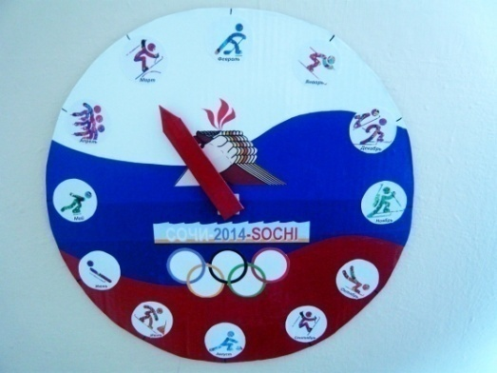

**Олимпийские виды спорта**

-Посмотрите на картинки (картинки лежат на полу, недалеко от макета часов. Места около картинок должно быть много, для того чтобы дети сели вокруг картинок) и скажите, что объединяет все эти виды спорта? (зима, снег)

- На какие группы можно их разделить?

- Чтобы вам было легче, отгадайте загадку, подумайте, о чём идет речь?

**Всё лето стояли, Зимы ожидали.**

**Дождались поры –**

**Помчались с горы. (санки).**

- Теперь выберите картинки того вида спорта, где используются санки.

(санный спорт, бобслей, скелетон)

(На полу появляется первый столбик с картинками)

-На какие группы можно разделить эти виды спорта? Одинаковое количество спортсменов участвуют? (одиночные и командные)

- Что особенного в санном спорте? (едет на спине, ногами вперед)

**- Найди картинку и прикрепи на часики.**

- Что особенного в таком виде спорта как скелетон?( спортсмен едет на животе, головой вперед)

**- Найди картинку и прикрепи на часики.**

- Что особенного в таком виде спорта как бобслей? (едет команда из 3 человек, и поочередно запрыгивают в сани.)

**- Найди картинку и прикрепи на часики.**

Слайд 6

**ИГРА «БОБСЛЕЙ»**

Сейчас вытягивайте по одному жетону. Вы встаете к саням-бобам того цвета, какой у вас жетон. Мы разделились на команды. Первый участник зажимает сани между ног, обегает кеглю и возвращается. Затем забирает второго, а потом бегут за третьим. Выигрывает та команда, которая не нарушит правил и придет первой.

**Инвентарь:**

* 4 кегли
* 4 полоски для старта
* 12 жетонов

- По каким признакам можно разделить остальные виды спорта на две группы? (лыжи и коньки)

Если ребята не ответят, то загадать загадку-подсказку. Пришло время отгадать 2 загадку, подумайте, о чём идет речь?

**Две полоски на снегу**

**Оставляю на бегу.**

**Я лечу от них стрелой,**

**А они опять за мной. (лыжи).**

(На полу появляется второй столбик с картинками)

-Мне кажется, что вы выбрали одну лишнюю картинку? (2 лыжи и 1 лыжа)

-Как называется вид спорта, в котором ездят на одной лыже? (сноубординг)

**- Найди картинку и прикрепи на часики.**

-Что особенного в таком виде спорта как лыжные гонки? (командное соревнование)

**- Найди картинку и прикрепи на часики.**

- Назовите виды спорта, когда спортсмены спускаются с высоты? (горнолыжный спорт, прыжки на лыжах с трамплина, фристайл)

**- Найди картинку, объясните, как выполняется этот вид спорта, а затем прикрепи на часики.**

- Что относится к лыжному двоеборью? Подсказка в слове двоеборье?

-Этот вид спорта включается в себя 2 вида спорта. Сначала спортсмены прыгают с трамплина, а затем идут на лыжные гонки.

**- Найди картинку и прикрепи на часики.**

- Какой еще вид спорта можно отнести к двоеборью? (биатлон, спортсмены бегают на лыжах и стреляют из винтовки)

- Ребята, биатлон бывает двух видов, каких? (женский и мужской)

Слайд 7

**ИГРА «БИАТЛОН»**

Сейчас разделимся на 2 команды, девочки и мальчики. Первый участник надевает лыжи, добегает до преграды, стреляет дротиком и возвращается в команду. Потом бежит следующий. Побеждает команда, которая не нарушит правила и наберет большее количество очков**.(Правила безопасности)**

**Инвентарь:**

* 2 пары лыж
* 2 стойки
* 2 дартс

-Что объединяет оставшиеся картинки?

Если дети не говорят, то загадываем 3 загадку, подумайте, о чём идет речь?

**Мчусь как пуля, я вперёд,**

**Лишь поскрипывает лёд,**

**Да мелькают огоньки!**

**Что несёт меня?... (коньки).**

(На доске появляется третий столбик с картинками)

- Как называются виды спорта, где используются коньки? (фигурное катание, конькобежный спорт, шорт трек, хоккей)

-Назовите командные виды спорта? (хоккей, эстафета)

**- Найди картинку и прикрепи на часики.**

- Какой вид спорта остался в этой группе? (Фигурное катание)

**- Найди картинку и прикрепи на часики.**

- Какое бывает фигурное катание? *(парное и одиночное)*

-А мы с вами попробуем командное фигурное катание.

Слайд 8

**ИГРА «ФИГУРНОЕ КАТАНИЕ»**

Сейчас мы с вами встанем в круг и попробуем синхронно станцевать.

-Ну вот, осталась одна картинка. Какой вид спорта на ней изображен? **Кёрлинг.** Чем отличается от всех остальных? *(не используются коньки, лыжи и санки)*

**Прикрепи картинку на часики.**

-Как проходят эти соревнования?

**ИГРА «КЕРЛИНГ»**

Сейчас вы берете по одному шарику из мешочка. Они там двух цветов, и у нас получилось две команды. Вы бежите по 2 человека из каждой команды, имитируйте движения натирания пола. Добегаете до кегли и возвращаетесь обратно, передаете щетки другой паре. Побеждает команда, которая не нарушит правила и придет первой.

**Инвентарь:**

* 4 палки
* 2 снаряда
* 2 кегли

**4. этап рефлексии**

- Карточки на доске закончились, часики мы сложили. Как хорошо вы мне помогли. Я побывал на олимпиаде как у себя в молодости. Часики вы довешайте в группе в уголке спорта. А что у нас скажет жюри.

- Слово предоставляется жюри*. (Говорят слова, и надевают медали детям)*

Гаснет огонь олимпийский,    
Значит, прощаться пора.   
Всем вам, друзья – олимпийцы,   
Я пожелаю добра,   
Мира и радость победы   
В спорте и в играх, в труде.   
Кем бы и где бы ты ни был,   
Будь олимпийцем везде!

-Мне так понравилась наша малая олимпиада, а вам, ребята она понравилась?

-Что нового вы узнали? Чему научились? Что понравилось Вам в Олимпиаде?

-Я желаю вам бодрости, здоровья, счастья повседневного общения с физической культурой и спортом, быть всегда дружными, посмотреть Олимпиаду по телевизору, поболеть за наших спортсменов.

Слайд 9

- А сейчас…Команда, стройся. *(Звучит гимн России, все встают, медведь машет Российским флагом).*

Слайд 10

Звучит гимн олимпиады, мы с ребятами делаем круг почета и уходим в группу.

Слайд 1 –картинка Сочи, музыка гимн олимпиады 80-х годов

Слайд 2 – флаг олимпийский, гимн сочинской олимпиады

Слайд 3 – картинка леопард олимпийский

Слайд 4 – картинка мишка олимпийский

Слайд 5 –картинка заяц олимпийский

Слайд 6 – картинка бобслей, музыкальная заставка

Слайд 7 – картинка биатлон, музыкальная заставка

Слайд 8 – картинка фигурное катание, музыкальный танец-игра

Слайд 9 – Московский Кремль, гимн России

Слайд 10 – олимпийский флаг, гимн сочинской олимпиады